2011-11-03

「つくる」プロジェクト× 笑働 Vol.2

「つくる」プロジェクトの皆さんが実際に現地支援に訪問してくださいました。
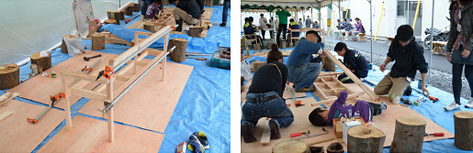
現地のことを何も知らずに相談に伺った私たちのために、笑働ＯＳＡＫＡのスタッフと関西広域連合岩手県現地事務所の皆さんが、ベンチを必要としていて、イベントの受け入れをしてくださる仮設住宅の情報を集め、コンタクトをとってくださいました。短い時間の中で詳細で確かな情報が集まり、私たち８名がお訪ねする場所は、陸前高田市の高田高校グランド仮設住宅に決まりました。
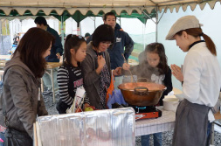
高田高校グランドの仮設住宅の戸数は１４７戸、小・中学校以下の子どもたちが５０名以上も暮らす比較的大きな住宅です。イベント前日、がれきの山以外に本当に何もなくなった陸前高田市の海沿いの街を車で通りながら、初めて現実に触れて呆然とする私たちの前を、子どもたちが元気に横切って行きました。仮設住宅に住む子どもたちです。思わず、「明日遊びに行くから！ベンチつくったり、クレープ焼いたりするから、絶対来てね！」と大きな声をかけていました。「いいよ～」と言ってくれた女の子たちの笑顔のかわいかったこと。私たちは、あの笑顔にたくさんの勇気をもらいました。
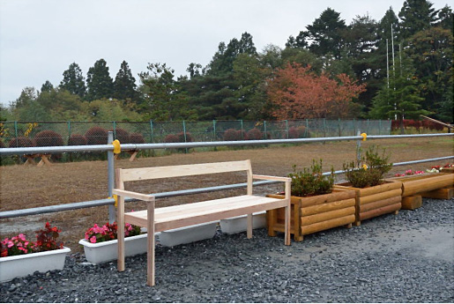
男の子も女の子も、ベンチづくりに果敢に挑戦。小さな手で木材にやすりを掛け、長い板を持ち上げ、釘を打つ。一日中、笑い声が絶えませんでした。ジャムづくりは、小学生の女の子たちが頑張りました。陸前高田産の米崎りんごを薄くカットして、銅鍋でコトコトと煮る。パティシエールの指導の元、自分たちでクレープを焼き、出来上がったばかりのジャムを包む。自分たちでつくったベンチで食べる手づくりクレープは、最高の味です。

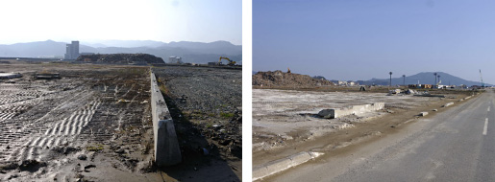
写真撮影にどのくらいご参加いただけるか、本当はとても心配でした。そこに居るはずの大切な方を失った住民の方も、たくさんおられるはずでしたから。でも、そんな心配をよそに、１００組を超える多くの方が、にわか仕立ての写真スタジオを訪れてくださいました。一人で、家族で、お友達と、お孫さんと、ペットと･･･、大きな声で笑いながら、それぞれの今を写していかれました。 この住宅で出会った多くの方々から、人の生きる力を見せていただいた気がしています。何もなくなったように見える街には、人の持つ尊く強い力がしっかりと残っているんですね。
写真：大西二士男
文：「つくるプロジェクト」世話人 平岡京子

